Ficha N°1

Seres vivos

Nombre del estudiante:

|  |
| --- |
|  |

Fecha:

|  |  |  |
| --- | --- | --- |
|  |  |  |

Conversar ¿Qué son los seres vivos? ¿Cuáles son sus características?

Los seres vivos preescolar 3 de septiembre del 2021

<https://www.youtube.com/watch?v=l7kJSQcrd4E>

1. escucha sonidos de animales e identificar cual sería el animal correcto.

Gatos – perros - pájaros –etc.

1. 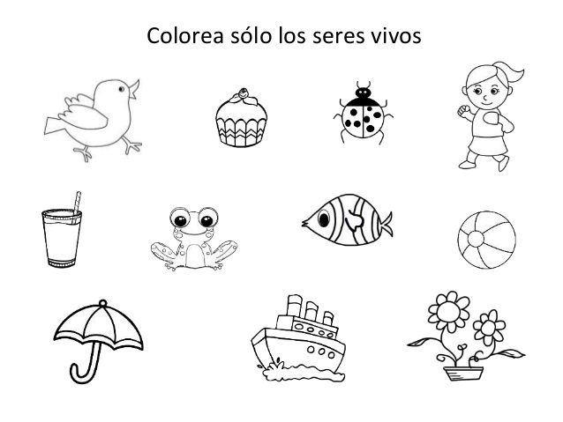 Pintar los seres vivos.

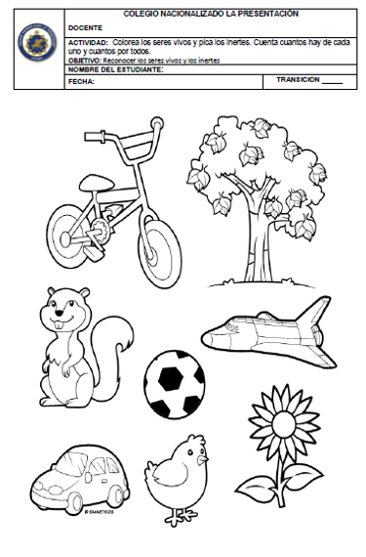

1. Marca con una X el dibujo que no corresponde en la línea.

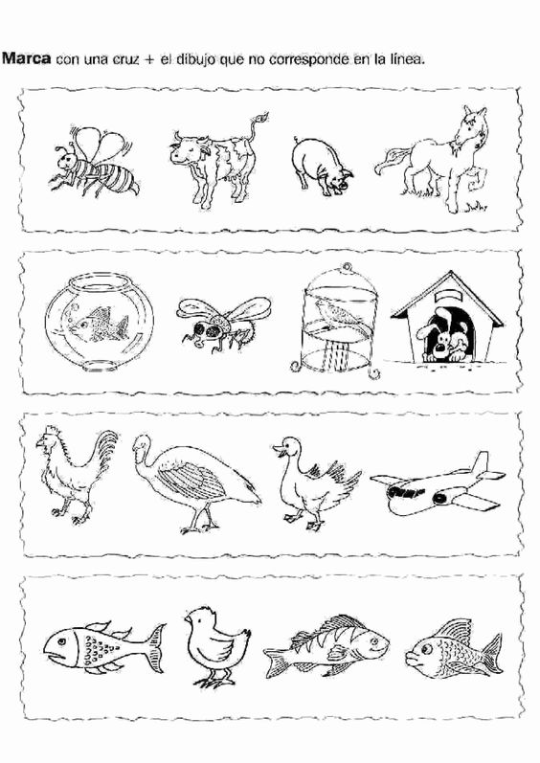

1. Dibuja tu animal favorito.

|  |
| --- |
|  |

1. Recorta y pega los seres vivos y los que no son seres vivos.

